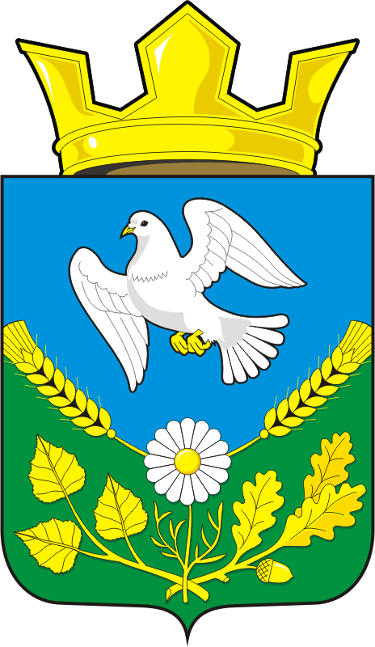
СОВЕТ ДЕПУТАТОВ
МУНИЦИПАЛЬНОГО ОБРАЗОВАНИЯ НАДЕЖДИНСКИЙ СЕЛЬСОВЕТ САРАКТАШСКОГО РАЙОНА ОРЕНБУРГСКОЙ ОБЛАСТИ
ЧЕТВЕРТОГО СОЗЫВА

РЕШЕНИЕ
третьего заседания Совета депутатов
Надеждинского сельсовета Саракташского района
четвёртого созыва

19 октября 2020 год № 7

Об образовании постоянных комиссий Совета депутатов
муниципального образования Надеждинский сельсовет
Саракташского района Оренбургской области

В соответствии с Законом Оренбургской области «О статусе депутата представительного органа местного самоуправления в Оренбургской области», руководствуясь Уставом муниципального образования Надеждинский сельсовет Саракташского района Оренбургской области,

Совет депутатов Надеждинского сельсовета

РЕШИЛ:

1. Образовать постоянные комиссии Совета депутатов муниципального образования Надеждинский сельсовет Саракташского района Оренбургской области согласно приложению № 1.

2.Утвердить персональный состав постоянных комиссий согласно приложению № 2

3.Контроль за исполнением данного решения возложить на постоянную комиссию мандатную (Хакимову С.Я.).
4.Решение вступает в силу с момента подписания и подлежит размещению на сайте администрации Надеждинского сельсовета Саракташского района Оренбургской области .

Председатель Совета депутатов
Надеждинского сельсовета О.А.Тимко

Разослано: Яковлевой Ю.Л., орготделу, официальный сайт администрации Надеждинского сельсовета, прокуратуре района.

Приложение № 1
к решению Совета депутатов Надеждинского сельсовета
от 19 октября 2020 года № 7

ПЕРЕЧЕНЬ
постоянных комиссий Совета депутатов
муниципального образования Надеждинский сельсовет
Саракташского района Оренбургской области

1. Постоянная комиссия по мандатным вопросам, вопросам местного самоуправления, законности, правопорядка, казачества, работе с общественными и религиозными объединениями, национальным вопросам и делам военнослужащих.

2. Постоянная комиссия по бюджетной, налоговой и финансовой политике, собственности и экономическим вопросам, торговле и быту.

3. Постоянная комиссия по социально-экономическому развитию, образованию, здравоохранению, социальной политике, делам молодежи, культуре и спорту.

Приложение № 2
к решению Совета депутатов Надеждинского сельсовета
от 19 октября 2020 года № 7

СОСТАВ
постоянных комиссий Совета депутатов
муниципального образования Надеждинский сельсовет
Саракташского района Оренбургской области

-мандатная комиссия – Хакимова С.Я.- председатель;
члены комиссии –Трушина О.А., Корнева Н.Г.

-комиссия планово-бюджетная – Сметанин С.Г. - председатель;
члены комиссии – Андрейчева Н.И., Трушина О.А.

-комиссия социально-экономического развития – Перегудов М.Н.- председатель;
члены комиссии: Андрейчева Н.И., Шонин А.Н.

